 | İNSAN VE TOPLUM BİLİMLERİ FAKÜLTESİ  TÜRK DİLİ VE EDEBİYATI BÖLÜMÜ  TOPLANTI TUTANAĞI | Toplantı No | 2025-1
 |  | Toplantı Tarihi | 15.10.2025
 |  | Toplantı Yeri | Derslik-383
 |  | Katılımcı Sayısı | 20

BAŞLIK
Türk Dili ve Edebiyatı Bölümü Lisans Programı 2. Sınıf Danışmanlık Toplantısı

GÜNDEM MADDELERİ
1 | SDÜ Lisans Eğitim Öğretim ve Sınav Yönetmeliği
2 | SDÜ Sosyal Transkript ve Başvuru Süreci
ALINAN KARARLAR
- Süleyman Demirel Üniversitesi İnsan ve Toplum Bilimleri Fakültesi Türk Dili ve Edebiyatı Bölümü 2. sınıf öğrencilerine yönelik olarak akademik danışmanları Dr. Öğr. Üyesi E. Candan İRİ tarafından 15.10.2025 Çarşamba günü saat 11.00’de 383 no’lu derslikte danışmanlık toplantısı gerçekleştirilmiştir.
- Toplantıda SDÜ Lisans Eğitim Öğretim ve Sınav Yönetmeliği üzerinden mezuniyet için gerekli koşullar paylaşılmıştır.
- SDÜ Sosyal Transkript uygulamasının ne olduğu anlatılmış, başvuru süreci üzerine bilgi verilmiştir.
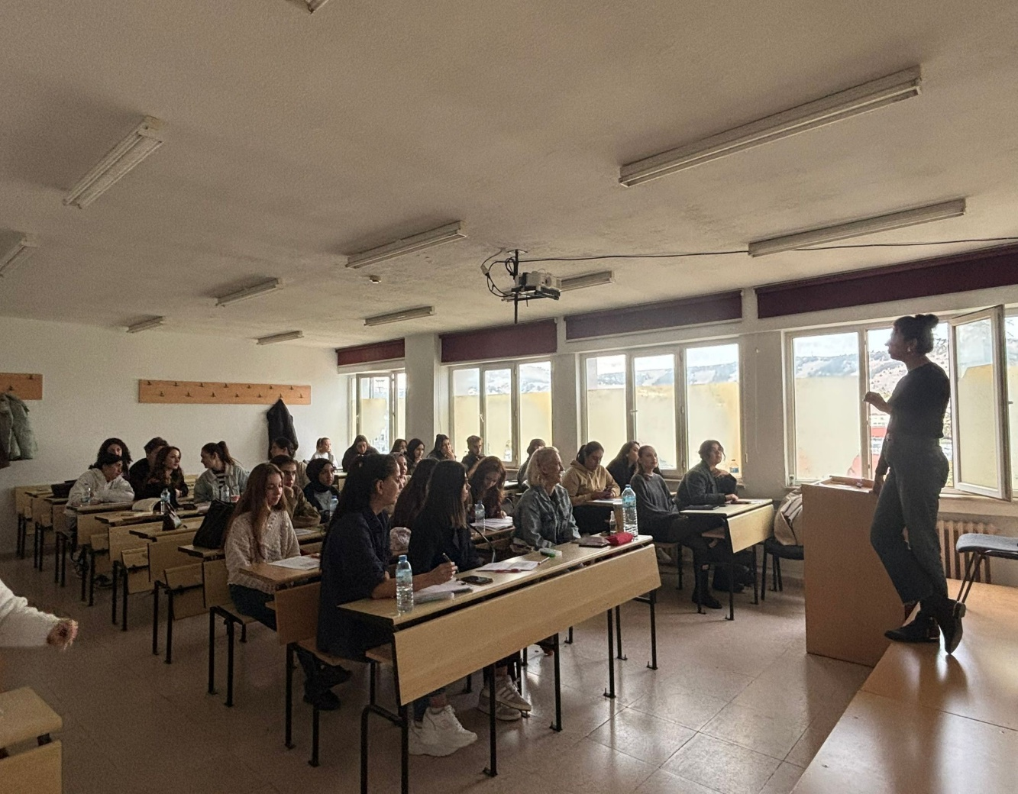
15.10.2025 tarihinde Lisans 2. sınıf öğrencileri ile danışman toplantısı gerçekleştirildi.

